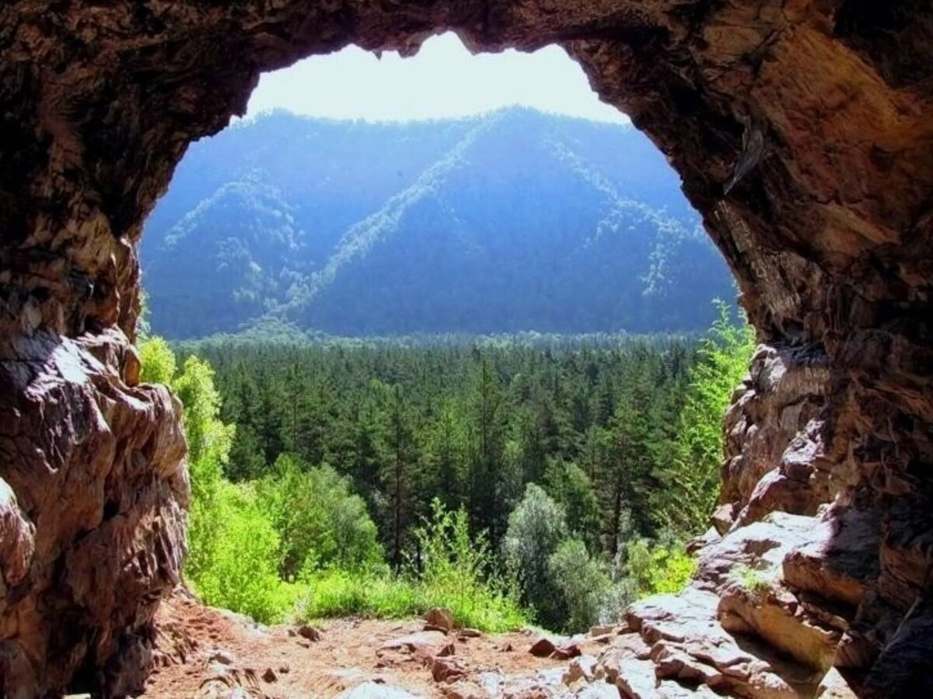

КУЛЬТУРЫ АЛТАЯ И АЛТАЙСКИЕ ЯЗЫКИ: ЯЗЫКОВОЙ МЕНЕДЖМЕНТ, МАРКЕТИНГОВЫЕ СТРАТЕГИИ, РЕГИОНАЛЬНАЯ ИДЕНТИЧНОСТЬ

Алтаеведческая научная ассамблея "Алтай:Terra scimus" (Алтай - земля, которую мы познаем"

21 октября 2020

Алтайский государственный университет
Кафедра медиакоммуникаций, технологий рекламы и связей с общественностью

Цент языкового менеджмента и коммуникационного маркетинга

Барнаул
Россия

Уважаемые коллеги!

21 октября 2020 года на базе кафедры медиакоммуникаций, технологий рекламы и связей с общественностью Алтайского государственного университета и Центра языкового менеджмента и коммуникационного маркетинга ААФ проводится Алтаеведческая научная ассамблея "Алтай:Terra scimus" (Алтай - земля, которую мы познаем"). К участию приглашены исследователи Китая, Кореи, Казахстана, Монголии, Японии и России.

Цель ассамблеи - обсуждение проблем актуальных для представителей интеллектуальной алтайской общественности с перспективой создания совместных научных проектов, содействующих развитию и совершенствованию культурных и научных связей между университетами, регионами и странами.
В рамках проводимого научного мероприятия планируется решить несколько актуальных для Российской федерации и Алтайского края задач:
- интегрировать научные интересы представителей алтайской научной общественности;
- разработать совместно актуальные научные проекты в области гуманитарных и естественнонаучных исследований;
- расширить сферу приложения научных результатов алтайских исследователей через ознакомление с результатами более широкого круга европейской научной общественности;
- содействовать расширению культурных и научных контактов алтайского региона и формированию позитивного имиджа;
- модернизировать научные связи, являющиеся традиционными для алтайского региона и определяющими векторы его развития;
- создать предпосылки для формирования новых гуманитарных технологий и новой филологической политики, репрезентативной для контактирующих с Алтаем регионов и стран.

Тренд ассамблеи

КУЛЬТУРЫ АЛТАЯ И АЛТАЙСКИЕ ЯЗЫКИ: ЯЗЫКОВОЙ МЕНЕДЖМЕНТ, МАРКЕТИНГОВЫЕ СТРАТЕГИИ, РЕГИОНАЛЬНАЯ ИДЕНТИЧНОСТЬ

Заявки на участие в ассамблее принимаются до 10 октября 2020 года по адресам электронной почты: nkhalina@yandex.ru, annav1167@gmail.com.

Форма заявки на участие в ассамблее

Фамилия, имя полностью
Тема доклада на русском и английском языке
Краткая аннотация доклада на русском и английском языке
Степень, звание
Должность
Название организации
Контактный телефон
E-mail

По итогам ассамблеи публикация статей участников ассамблеи и индексирование их в базе РИНЦ.
Требования к оформлению статей
•объем не более 5 страниц; • ориентация листа – книжная; • формат А4 (210x297 мм); • поля по 2 см по периметру страницы; • шрифт Times New Roman; • размер шрифта для всей статьи, кроме таблиц – 14 пт; • размер шрифта для таблиц – 12 пт; • междустрочный интервал – 1; • выравнивание по ширине страницы, •абзацный отступ – 1 см; •материалы приводятся на русском или английском языке; • аннотация и ключевые слова приводятся на русском и английском языках.

Председатель программного комитета
докт. филол. наук, профессор
кафедры медиакоммуникаций,
технологий рекламы и
связей с общественностью
Наталья Васильевна Халина
nkhalina@yandex.ru
Ученый секретарь
ст.преподаватель
кафедры медиакоммуникаций,
технологий рекламы и связей
с общественностью
Анна Вячеславовна Жеребненко
annav1167@gmail.com.

